Spring生态技术整理

一、概述

1.1 Spring是什么？
为什么是Spring？
Spring makes java simple
Spring makes java reactive
Spring makes java modern
Spring makes java productive
Spring makes java cloud-ready

1.2 Spring能干什么？
- 微服务架构

（2）响应式编程

（3）云服务

（4）Web应用程序

（5）无服务架构

- 事件驱动

（7）批处理

二、微服务
微服务是一种现代的软件方法，应用微服务的应用程序的代码以少量、可管理的片段交付，并独立于其他部分。微服务的小规模和相对隔离特点有许多额外的好处,比如更易于维护,提高生产力,更大的容错,更好的业务对齐等等。
微服务架构是一种新常态。构建轻量、独立、可运行的应用程序可以让编码更具灵活性和弹性。Spring Boot的许多专门特性使得在生产环境中大规模的构建和运行微服务变得非常容易。不要忘记，没有Spring Cloud来管理和提高容错能力，任何微服务体系结构都是不完整的。

2.1 微服务和Spring Boot
使用Spring Boot，微服务可以从小处开始并快速迭代。这就是为什么它已经成为Java™微服务事实上的标准的原因。使用Spring Initializr快速启动项目，然后打包成JAR。使用Spring Boot的嵌入式服务器模型，可以在几分钟内准备就绪。

2.2 Spring Cloud实现弹性微服务
微服务的分布式特性是一个挑战。Spring可以减轻这些问题。通过几种随时可以运行的云模式，Spring cloud可以帮助进行服务发现、负载平衡、熔断、分布式跟踪和监视。它甚至可以作为一个API网关。

2.3 使用Spring Cloud Stream构建流数据微服务
Spring Cloud Stream使得消费和生成事件变得简单，无论你选择哪种消息平台。Spring Cloud Stream使用短短几行代码就可以通过实时消息连接你的微服务，来帮助你构建高度可伸缩的事件驱动系统。

2.4 微服务管理
Spring Boot 可选基础框架，Micrometer，直接向Prometheus、Atlas等发送数据，并提供更多有价值的视角。Spring Cloud的Sleuth和Zipkin项目完善了这一点，它们提供分布式跟踪，以便可以实时跟踪正在发生的事情。

2.5 基于云的微服务
服务轻量、无状态的特点，使得它们非常适合水平扩展。像TAS和PKS平台提供了可扩展的基础设施来匹配，并大大减少管理开销。使用云连接器,可以轻松地使用多个后端服务。

三、响应式编程

四、Web应用程序

五、无服务架构

六、事件驱动

七、批处理
批处理高效处理大量数据的能力使其成为许多用例的理想选择。Spring Batch的行业标准处理模式实现允许您在JVM上构建健壮的批处理作业。从Spring组合中添加Spring引导和其他组件可以构建任务关键批处理应用程序。

（1）什么是批处理？
批处理是以不需要外部交互或中断的方式处理有限数量的数据。
（2）为什么要构建批处理？
批处理是处理大量数据的一种极其有效的方式。基于SLA对工作进行计划和划分优先级的能力使您能够分配资源以获得最佳利用。

7.1 使用Spring进行批处理
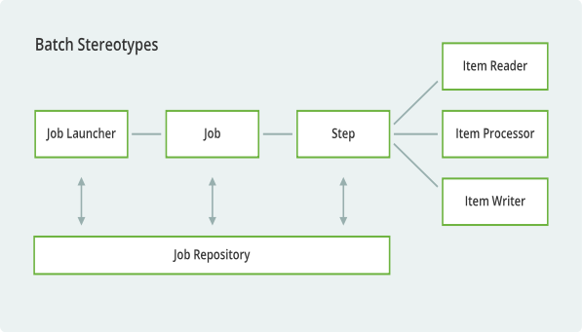

7.2 云服务进行批处理

7.3 与通用技术进行集成

